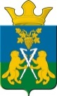 | Информационный вестник Ницинского сельского поселения | 22апреля  2024 год  7 (121)
Периодическое издание Думы и Администрации Ницинского сельского поселения

- Решения Думы Ницинского сельского поселения

РЕШЕНИЕ
от 15 апреля 2024 г. № 105-3-НПА с.Ницинское

О внесении изменений в решение Думы Ницинского сельского поселения
от 22.12.2023 г №105-НПА «О бюджете Ницинского сельского поселения на 2024 год и плановый период 2025 и 2026 годов»

В соответствии c приказом Министерства финансов Российской Федерации от 1 июня 2023 г. N 80н "Об утверждении кодов (перечней кодов) бюджетной классификации Российской Федерации на 2024 год (на 2024 год и на плановый период 2025 и 2026 годов)", постановлением Правительства Свердловской области от 21.03.2024 №180-ПП «О распределении субсидий из областного бюджета бюджетам муниципальных образований, расположенных на территории Свердловской области, на внедрение механизмов инициативного бюджетирования, реализуемых на территории Свердловской области», Дума Ницинского сельского поселения
РЕШИЛА:

- Внести в Решение Думы Ницинского сельского поселения от 22.12.2023 № 105-НПА «О бюджете Ницинского сельского поселения на 2024 год и плановый период 2025 и 2026 годов» следующие изменения:
а) в подпункте 1 пункта 1 статьи 1 после слов «на 2024 год в сумме» число «69626,7» заменить числом «69980,2»;
б) в пункте 2 статьи 1 после слов «на 2024 год в сумме» число «69626,7» заменить числом «69980,2».

2. Внести изменения в приложения 2, 4, 6, 10 к Решению Думы Ницинского сельского поселения от 22.12.2023 № 105-НПА «О бюджете Ницинского сельского поселения на 2024 год и плановый период 2025 и 2026 годов», изложив их в новой редакции (прилагаются).

3. Решение вступает в силу со дня подписания и подлежит официальному опубликованию.

4. Настоящее решение опубликовать в печатном средстве массовой информации Думы и администрации Ницинского сельского поселения «Информационный вестник Ницинского сельского поселения», разместить на официальном сайте Ницинского сельского поселения в информационно-телекоммуникационной сети «Интернет» (www.nicinskoe.ru).

5. Контроль за исполнением решения возложить на комиссию по бюджету, экономической и налоговой политике (Х.Каримов).

Председатель Думы Ницинского Глава Ницинского
сельского поселения сельского поселения
_____________ _____________

- Распоряжения, Постановления Администрации Ницинского сельского поселения

РАСПОРЯЖЕНИЕ

От 03.04.2024 | № 29
с. Ницинское

О проведении мероприятий по санитарной очистке населенных пунктов, расположенных на территории Ницинского сельского поселения
В соответствии со ст.51 Федерального закона от 30 марта 1999 года № 52-ФЗ «О санитарно-эпидемиологическом благополучии населения», распоряжения Правительства Свердловской области от 27.02.2024 № 66-РП «О проведении мероприятий по санитарной очистке территорий городов и иных населенных пунктов, расположенных на территории Свердловской области, в 2024 году», в целях улучшения санитарного состояния сел, деревень, обеспечения сохранности объектов благоустройства, повышения экологической и противопожарной защиты территории Ницинского сельского поселения,
ПОСТАНОВЛЯЕТ:
- Установить предельные сроки весенней уборки территории и проведения работ по благоустройству в населенных пунктах Ницинского сельского поселения с 01.04.2024 года по 30.04.2024 года:
- Уборка с улиц дров, техники, стройматериалов.
- Уборка с огородов на сеновалы и за территорию населенных пунктов сена.
- Косметический ремонт фасадов зданий, домов, штукатурка, побелка стен, ремонт ворот, оконных блоков и их покраска, ремонт и побелка печных труб.
- Ремонт, покраска заборов, изгородей, ограждений.
- Очистка территорий кладбищ от мусора.
- Обеспечить очистку дворовых территорий, чердачных помещений жилых многоквартирных домов, провести комплекс мер по борьбе с грызунами на территории поселения.
2. Создать и утвердить состав комиссии по очистке и благоустройству территории Ницинского сельского поселения. (прилагается)
- Обязать специалистов администрации Ницинского сельского поселения, старост в населенных пунктах поселения: Зырянова А.В. Коновалову Е.С., Масальцеву Г.В., Сабирову М., Кропачева В.П., Макерова Н.В. обеспечить координацию и контроль выполнения работ по наведению порядка и первоочередных мероприятий по благоустройству населенных пунктов на подведомственных территориях.
- Рекомендовать руководителям учреждений, организаций, всех организационно-правовых форм собственности, индивидуальных предпринимателей и населения Ницинского сельского поселения, принять активное участие по санитарной очистке своих земельных участков и закрепленных прилегающих территорий, а так же территорий общественного пользования: парков, кладбищ.
- Директору МУП «Ницинское ЖКХ» Масальцевой Г.В. принять меры, необходимые для ликвидации несанкционированных свалок.
- Специалистам администрации Ницинского сельского поселения провести работу по привлечению, должностных и физических лиц к административной ответственности за несвоевременную санитарную очистку территории организаций, придомовых территорий.
- Подвести итоги проделанной работы, отметить коллективы
организации и жителей за лучшее проведение работ по санитарной очистке и благоустройству территорий в срок до 20.05.2024 года, направить информацию в отдел по ГО и ЧС Администрации Слободо-Туринского муниципального района по форме согласно приложению № 1 к настоящему постановлению.
- Опубликовать настоящее распоряжение в печатном средстве массовой информации Думы и Администрации Ницинского сельского поселения «Информационный вестник Ницинского сельского поселения», а также обнародовать путем размещения на официальном сайте Ницинского сельского поселения (WWW.nicinskoe.ru).
- Контроль за исполнением настоящего постановления оставляю за собой.
Глава Ницинского сельского поселения Т.А. Кузеванова.
Приложение к распоряжению
№ 29 от 03.04.2024 год.
Состав
комиссии по санитарной очистке и благоустройству территории Ницинского сельского поселения
Кузеванова Татьяна Аркадьевна | Глава Ницинского сельского поселения, председатель комиссии
Зырянов Андрей Витальевич | Заместитель главы администрации поселения, заместитель председателя комиссии
Члены комиссии:
Коновалова Екатерина Сергеевна | Специалист 1 категории администрации поселения
Масальцева Галина Васильевна | Директор МУП «Ницинское ЖКХ»
Лапина Татьяна Михайловна | Директор МБУК «Ницинский КДЦ»
Лунин Валентин Степанович | Председатель Совета ветеранов
Зырянова Ирина Владимировна | Председатель Думы Ницинского сельского поселения
Полякова Маргарита Адольфовна | Директор Ницинской СОШ (по согласованию)
Каримова Эльфира Аглямовна | Заведующая Ницинским детским садом (по согласованию)
Кайгородов Сергей Витальевич | Управляющий ООО АХ «Слободо-Туринский» (по согласованию)
Сабирова Масюра | Староста д. Юрты
Макеров Николай Владимирович | Староста с. Бобровское
Кропачев Владимир Павлович | Староста п. Звезда

ПОСТАНОВЛЕНИЕ
09 апреля .2024г
с. Ницинское
№ 42
Об изменении вида разрешенного использования земельного участка
с кадастровым номером 66:24:1701001:56
На основании заявления Проскурниной Вероники Минулловны в соответствии со ст. 37 Градостроительного кодекса РФ, Федеральным законом от 06.10.2003г. № 131-ФЗ «Об общих принципах организации местного самоуправления», Правилами землепользования и застройки Ницинского сельского поселения, утвержденными Решением Думы Ницинского сельского поселения от 24.06.2021 №274-НПА, Уставом Ницинского сельского поселения,
ПОСТАНОВЛЯЮ:
1. Изменить вид разрешенного использования земельного участка с кадастровым номером 66:24:1701001:56, площадью 1600 кв. м. расположенного по адресу: Российская Федерация, Свердловская область, Слободо-Туринский район, Ницинское сельское поселение, д. Юрты, ул. Советская, д. 22, в границах территориальной зоны Ж-1, категория земель – земли населенных пунктов, с вида разрешенного использования «Для ведения личного подсобного хозяйства» на вид разрешенного использования «Магазины».
2. Специалисту администрации по градостроительной деятельности обратиться в филиал ФГБУ «ФКП Росреестра» по УФО для внесения изменений, предусмотренных п.1 настоящего Постановления.
3. Опубликовать настоящее Постановление в печатном средстве массовой информации Думы и Администрации Ницинского сельского поселения «Информационный вестник Ницинского сельского поселения», а также обнародовать путем размещения на официальном сайте Ницинского сельского поселения (www.nicinskoe.ru).
4. Контроль по исполнению настоящего Постановления оставляю за собой
Глава администрации
Ницинского сельского поселения Т.А. Кузеванова

II Официальные сообщения и материалы, в том числе информационного характера

Администрация и Дума Ницинского сельского поселения Поздравляет жителей Ницинского сельского поселения с наступающим 1 мая- Днем Весны и Труда!
Как ни менялось во времени его название, он остается для нас светлым праздником Весны и Труда. Эти два понятия никогда не потеряют своей значимости. От весны, которая задает новый ритм жизни, мы всегда ожидаем добрых перемен, связываем с ней надежды на обновление. И твёрдо знаем, что только упорным трудом и может быть создано наше будущее благополучие всех и каждого. Уважение к людям труда лежит в основе наших планов и замыслов. Жители Ницинского сельского поселения всегда умели работать на благо общего дела и своими руками делают наше поселение ещё более привлекательным и комфортным.
Желаем вам мирного неба над головой, мирного труда, крепкого здоровья, благополучия в каждом доме и доброго весеннего настроения. Пусть оптимизм и вера лучшее никогда не покидает вас!
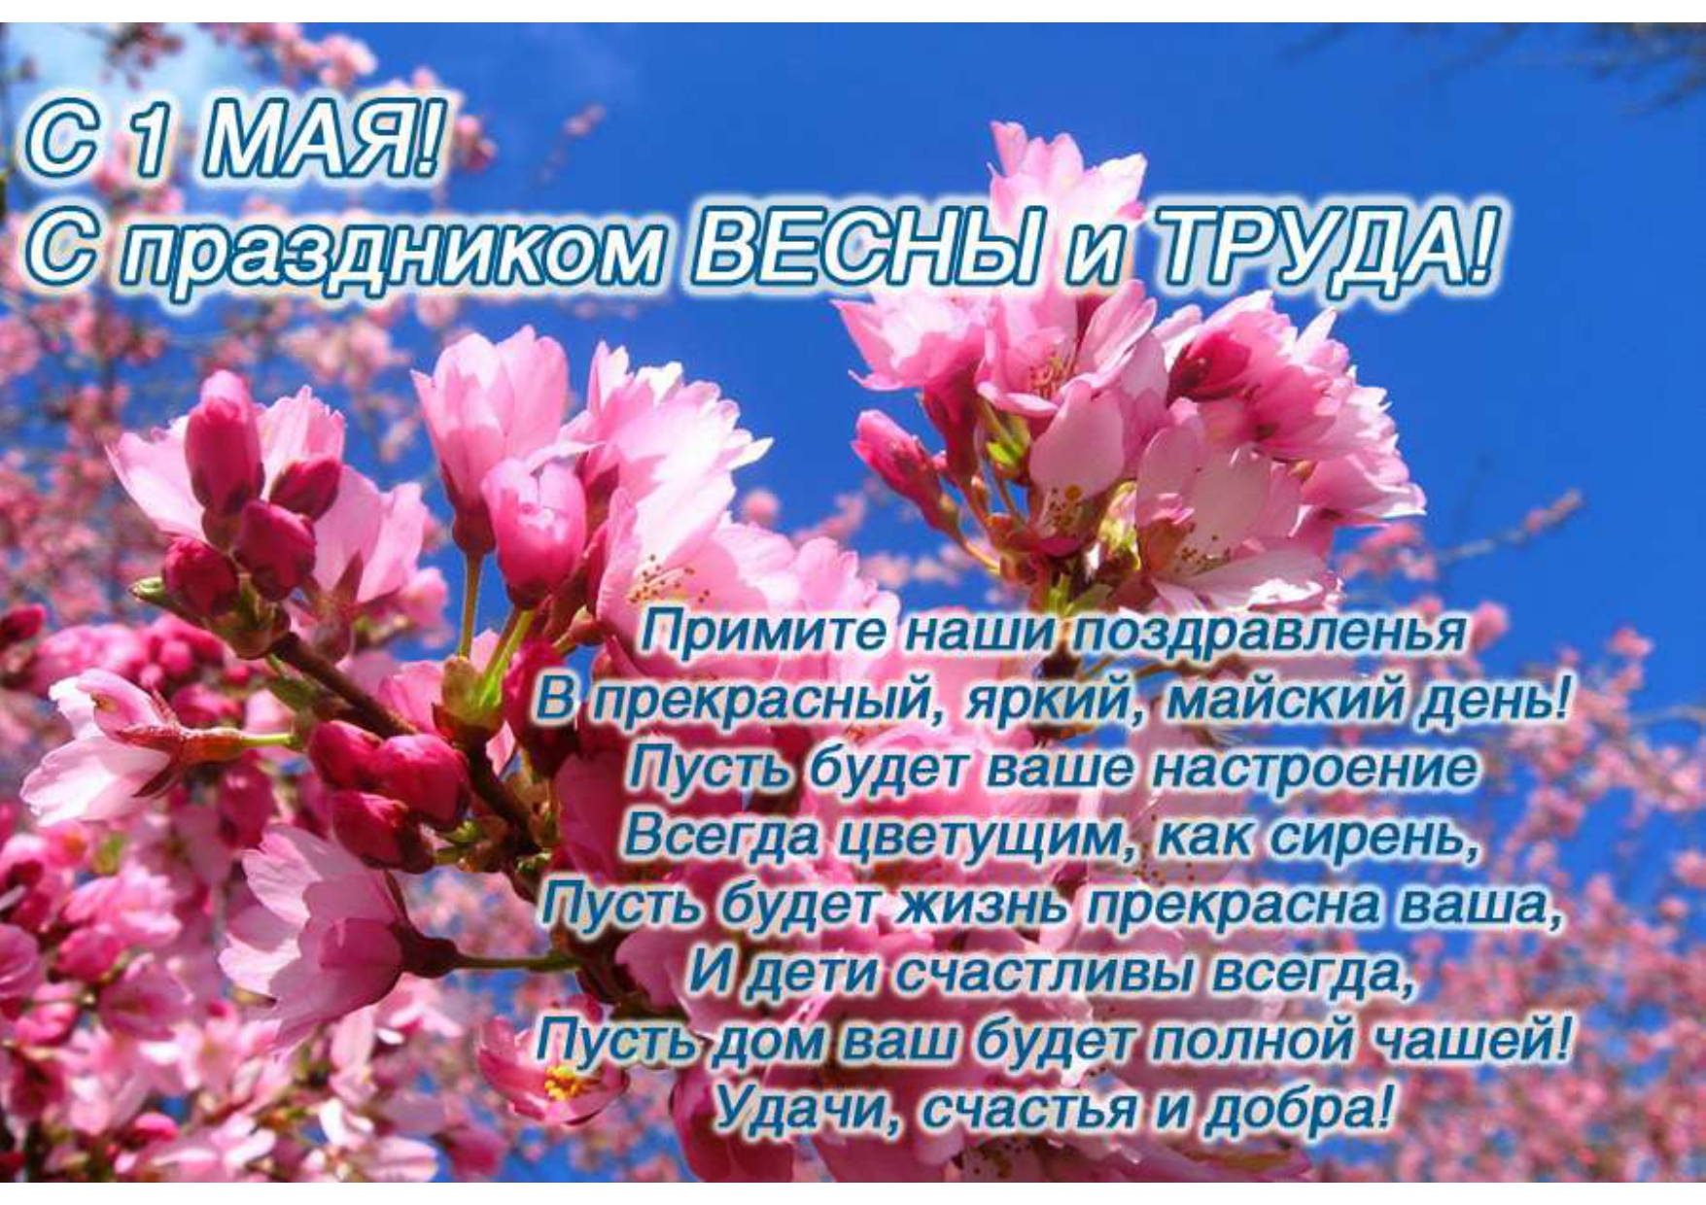

Информационный вестник
Ницинского сельского поселения
№ 7 (121) 2024 год
Год основания издания – 2017.
Соучредители: Дума Ницинского сельского поселения, Администрация Ницинского сельского поселения.
Статус издания: периодическое печатное издание Думы и Администрации Ницинского сельского поселения.
Адрес администрации Ницинского сельского поселения: 623944, Свердловская область, Слободо – Туринский район, с. Ницинское, ул. Советская, 35.
Дата подписания номера в печать: 22.04.2024 г.
Формат бумаги, объем издания: А4 2 листах
Способ печати: цифровая, компьютерный набор и верстка
Тираж: 50
Название и полный почтовый адрес изготовителя: Администрация Ницинского сельского поселения, 623944, Свердловская область, Слободо – Туринский район, с. Ницинское, ул. Советская, 35.
Состав редакционного совета: Кузеванова Т.А., Зырянов А.В., Шикунович Ю.С., Носова Н.В., Молодых И.А.
Распространяется бесплатно

